МИНИСТЕРСТВО НАУКИ И ВЫСШЕГО ОБРАЗОВАНИЯ РОССИЙСКОЙ ФЕДЕРАЦИИ
Федеральное государственное бюджетное образовательное учреждение
высшего образования
«КУБАНСКИЙ ГОСУДАРСТВЕННЫЙ УНИВЕРСИТЕТ»
(ФГБОУ ВО «КубГУ»)
Факультет компьютерных технологий и прикладной математики
Кафедра информационных технологий

ОТЧЕТ ПО ЛАБОРАТОРНОЙ РАБОТЕ № 7 по теме «Мандатный контроль целостности»
по дисциплине
«Операционные системы»

Выполнил студент группы МО-32/2 А. В. Тополян

Направление подготовки 02.03.03 Математическое обеспечение и администрирование информационных систем
Курс 3

Отчет принял,
преподаватель кафедры ИТ, доцент ______________________А.А. Полупанов
(подпись, дата)

Краснодар
2025 г.
Задание 1.
- Войдите в ОС с учетной записью пользователя sa (Уровень_0, Высокий).
- Запустите графическую утилиту редактирования учетных записей пользователей.
- Создать 2 пользователя user1, user2. Для созданных учетных записей пользователей задайте максимальный уровень целостности.
- Войдите в ОС с учетной записью пользователя user2, выбрав уровень доступа Уровень_0, Высокий.
- Создайте в каталоге Документы файл 1.txt, добавив в него любой текст.
- Просмотрите уровень целостности, указанный в свойствах файла. Каким он оказался?
7 .Выйдите из ОС.
- Войдите в ОС с учетной записью пользователя sa (Уровень_0, Высокий).
- Проверьте, включен ли режим мандатного контроля целостности. В случае если режим мандатного контроля целостности не включен, включите. После включения режима для вступления изменений в силу требуется перезагрузка.
- В графической утилите Политика безопасности выберите пункт Мандатный
контроль целостности → Режим эксперта → Редактирование конфига добавьте строку, указав файл пользователя user2 Файл 1.txt, и установите для пользователя user2 уровень целостности максимальный. Перезагрузите ОС.
- Войдите в ОС с учетной записью пользователя user2, выбрав уровень доступа Уровень_0, Высокий.
- Попробуйте отредактировать файл 1.txt, добавив в него любой текст. Получилось? Почему? Выйдите из ОС.

Ответы:
Реализация пункта 3 отображена на рисунке 1.
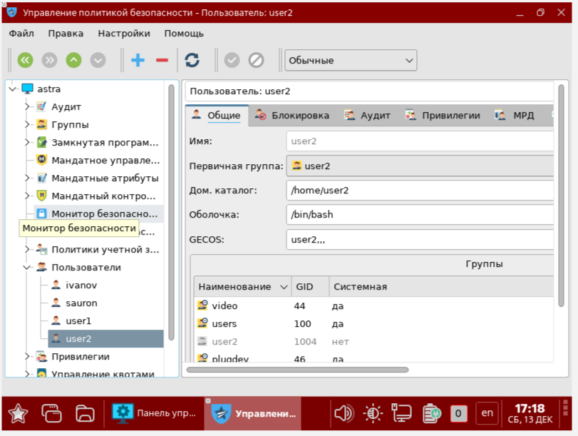
Рисунок 1 – Пункт 3, задание 1
Войдем в систему под user2. Создадим файл в директории Документы. Уровень целостности отображен на рисунке 2.
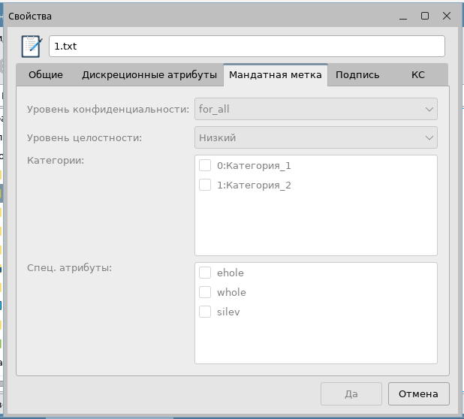
Рисунок 2 – Задание 1 пункт 6
Мандатный контроль целостности был включен. Установим уровень целостности максимальный для файла 1.txt. Реализация отображена на рисунке 3.
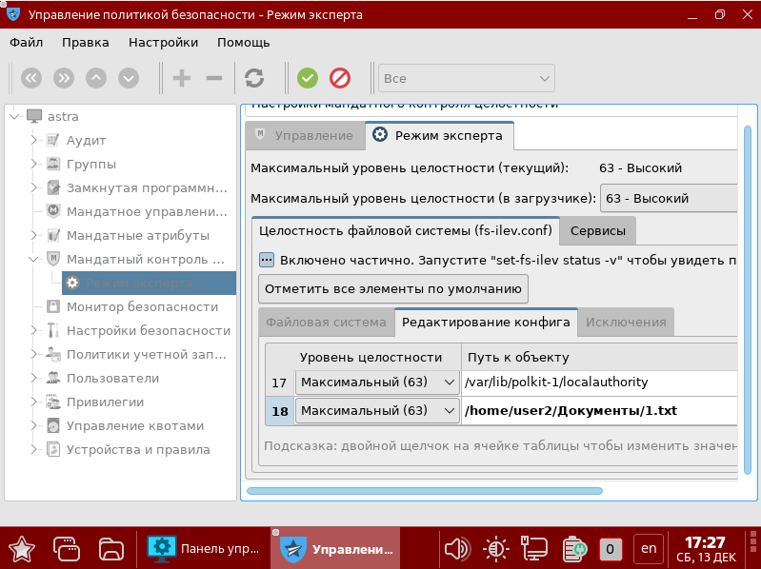
Рисунок 3 – Задание 1, пункт 10
Установим для пользователя user2 уровень целостности максимальный (рисунок 4).
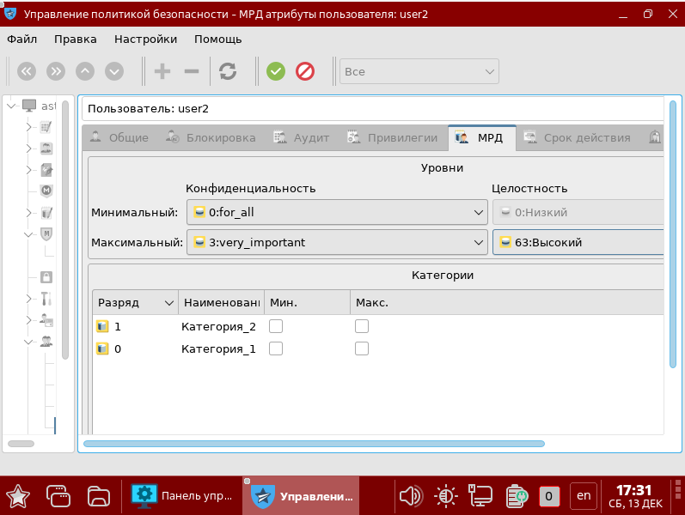
Рисунок 4 – Задание 1, пункт 10.
При входе в систему по user2 и высоким уровнем целостности удалось отредактировать файл 1.txt. Это произошло потому что уровень файла после применения политики стал равен уровню процесса пользователя.

Задание 2.
- Зайдите в систему под администратором. Запустите графическую утилиту Мандатное управление доступом с правами root.
- Переименуйте уровни конфиденциальности:
- 0 - for _all;
- 1 - secret;
- 2 - very_secret;
- 3 - very_important.
3. Создайте учетную запись для пользователя ivanov:
- минимальный уровень конфиденциальности - for_all;
- максимальный уровень конфиденциальности - very_secret.
4. Создайте учетную запись для пользователя petrov:
- минимальный уровень конфиденциальности - for_all;
- максимальный уровень конфиденциальности – secret.

Ответы:
Реализация пункта 2 отображена на рисунке 5.
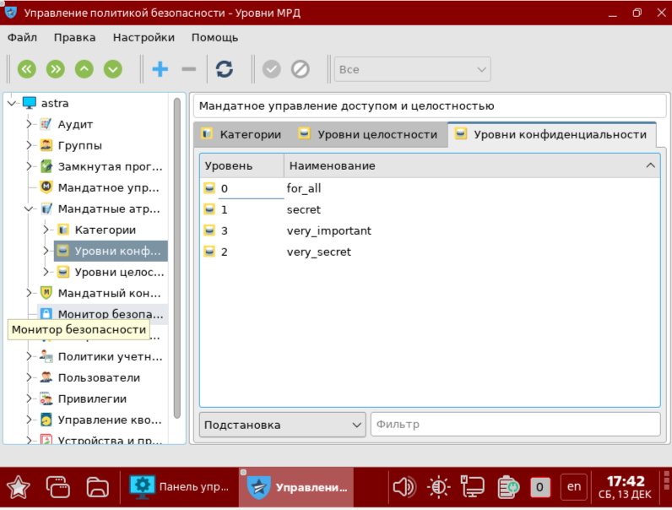
Рисунок 5 – Задание 2, пункт 2
Создадим учетную запись ivanov с минимальным уровнем целостноси for_all, максимальным – very secret (рисунок 6).
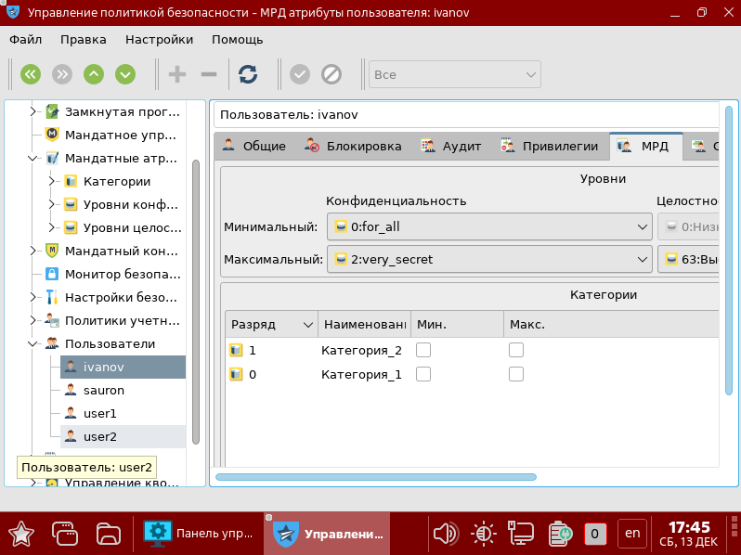
Рисунок 6 – Задание 2, пункт 3
Создадим учетную запись petrov с минимальным уровнем целостности – for_all, максимальным – secret. Реализация отображена на рисунке 7.
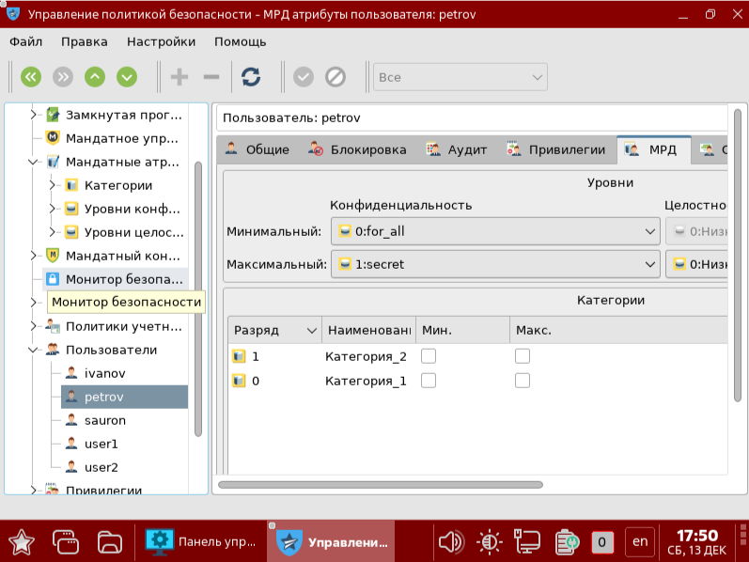
Рисунок 7 – Задание 2, пункт 4

Задание 3.
1.Создайте каталог /home/project. Установите на каталог уровень конфиденциальности very_important и дополнительный атрибут ccnr.
- Создайте каталог /home/project/secret. Установите на каталог уровень конфиденциальности secret.
- Создайте каталог /home/project/very_secret. Установите на каталог уровень конфиденциальности very _secret.
- Установите файловые списки управления доступом (ACL) и файловые списки управления доступом по умолчанию (default ACL) на каталоги /home/project,
/home/project/secret и /home/project/very_secret, позволяющие пользователям ivanov и petrov создавать и удалять файлы в этих каталогах и изменять содержимое созданных файлов.
5.Зайдите в систему под учетной записью ivanov с уровнем конфиденциальности secret.
6. Создайте файл file1.txt в каталоге /home/project/secret. В этот файл добавьте строку ivanov. Сохраните файл. Удалось ли создать, изменить и сохранить файл file1.txt?
7.Виден ли каталог /home/project/very _secret?
8. Зайдите под учетной записью ivanov в систему с уровнем конфиденциальности very_secret.
9.Создайте файл file2.txt в каталоге /home/project/very_secret. В этот файл добавьте строку ivanov. Сохраните файл. Удалось ли создать, изменить и сохранить файл file2.txt?
- Виден ли каталог /home/project/secret?
- Виден ли файл /home/project/secret/file1.txt?
- Добавьте в файл /home/project/secret/file1.txt строку ivanov2. Удалось ли изменить содержимое этого файла?
- Зайдите в систему под учетной записью пользователем petrov с уровнем конфиденциальности secret.
- Добавьте в файл /home/project/secret/file1.txt строку petrov. Удалось ли изменить содержимое этого файла?
- Можете ли вы прочитать содержимое файла /home/project/very _secret/fi le2.txt?

Ответы:
Создадим каталог /home/project. Установим необходимый уровень конфеденциальности и доп атрибут ccnr. Реализация отображена на рисунке 8.
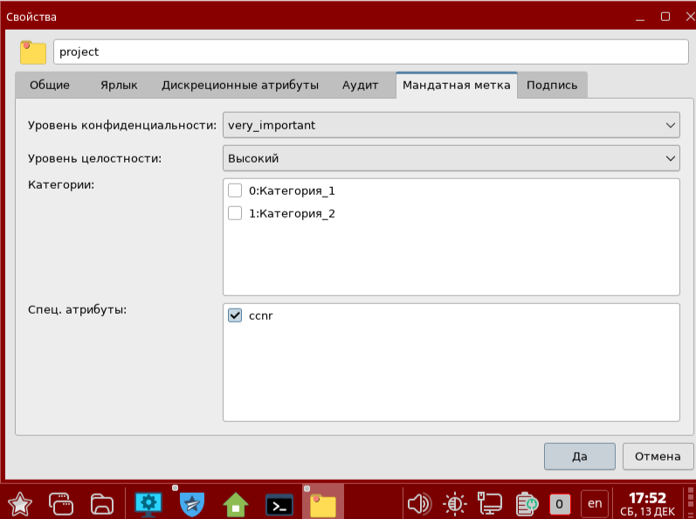
Рисунок 8 – Здаание 3, пункт 1
Создадим каталог /home/project/secret. Усановим уровень конфеденциальности secret. Реализация отображена на рисунке 9.
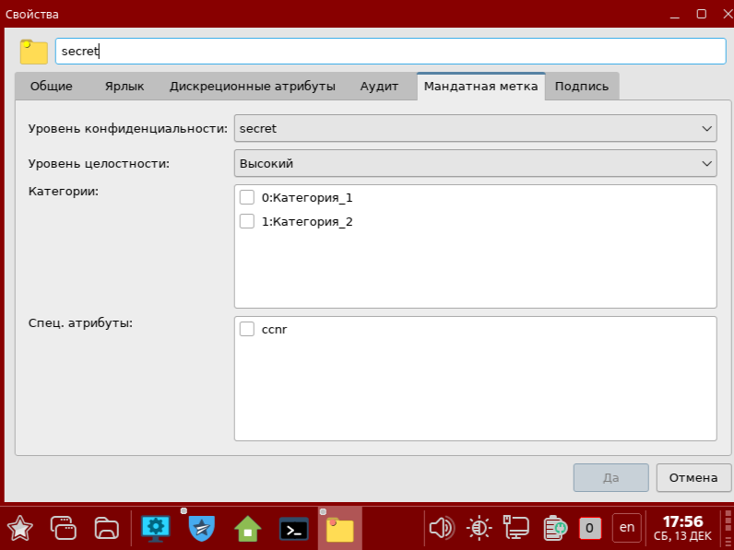
Рисунок 9 – Задание 3, пункт 2
Создадим каталог /home/project/very_secret. Усановим уровень конфеденциальности very_secret. Реализация отображена на рисунке 10.
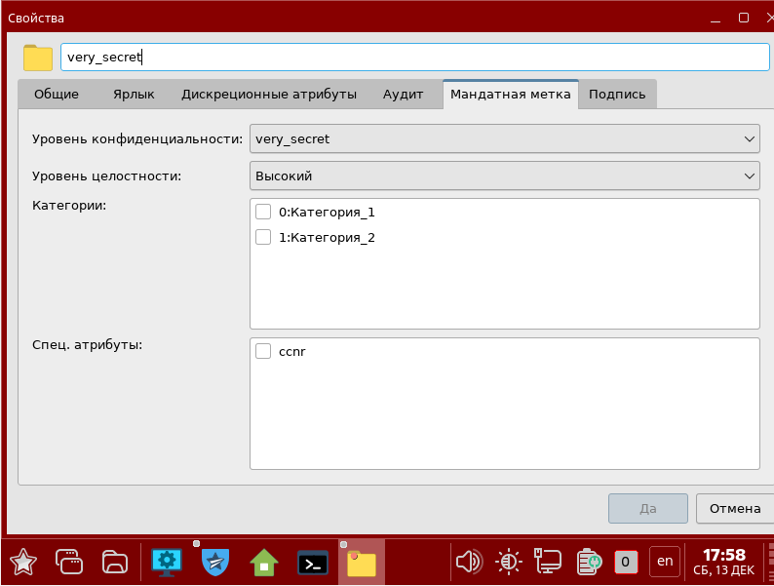
Рисунок 10 – Задание 3, пункт 3
Установим файловые списки управления доступом (ACL) и файловые списки управления доступом по умолчанию (default ACL) на каталоги /home/project, /home/project/secret и /home/project/very_secret, позволяющие пользователям ivanov и petrov создавать и удалять файлы в этих каталогах и изменять содержимое созданных файлов. Реализация отображена на рисунке 11.
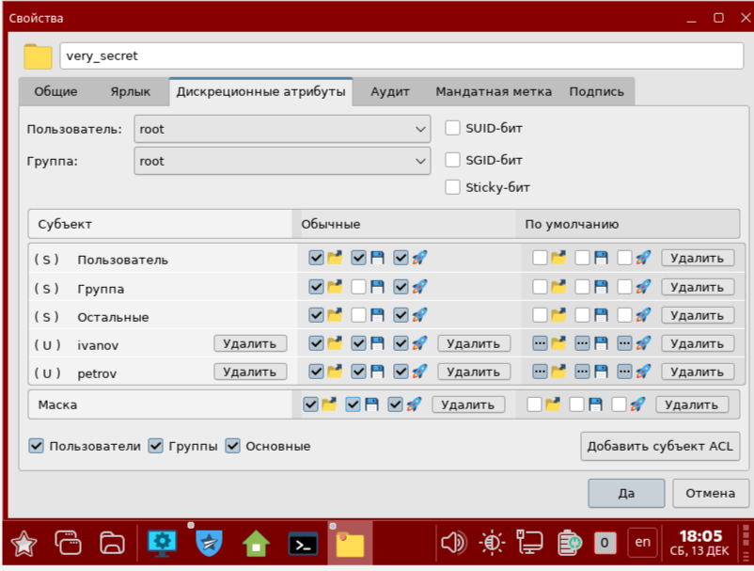
Рисунок 11 – Задание 3, пункт 4
Зайдем в систему под учетной записью ivanov. Cоздадим файл file1.txt в каталоге /home/project/secret.
Создать файл получилось (рисунок 12).
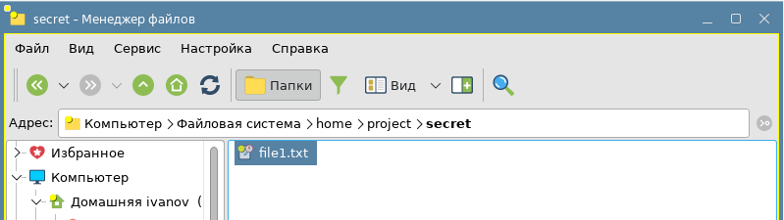
Рисунок 12 – Задание 3, пункт 6
Записать в файл не удалось (рисунок 13), пришлось изменить ACL для пользователя (рисунок 14).

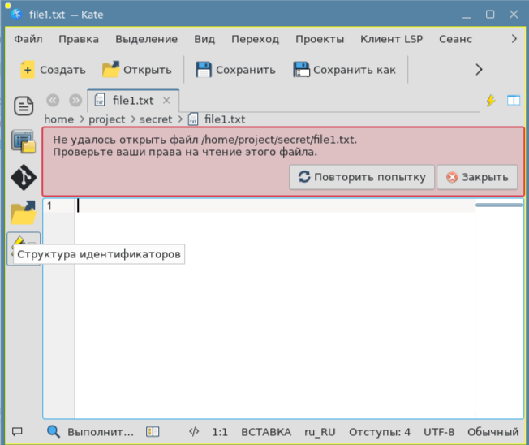
Рисунок 13 – Задание 3, пункт 6
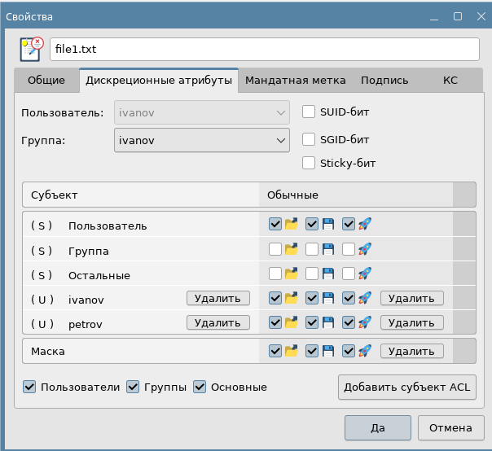
Рисунок 14 – Задание 3, пункт 6
Только после этого изменения получилось записать в файл. Каталог /home/project/very_secret не виден (рисунок 15).
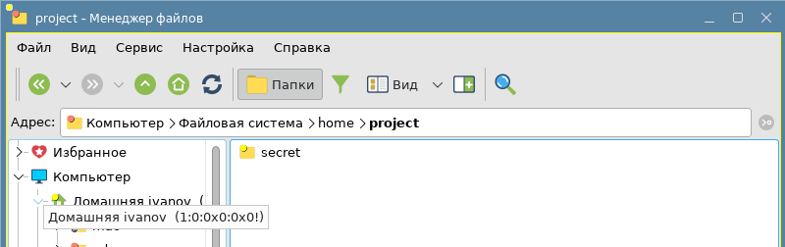
Рисунок 15 – каталог /home/project
Зайдем под учетной записью ivanov с уровнем very_secret.
Создадим файл file2.txt в каталоге /home/project/very_secret. Удалось создать, изменить и сохранить файл file2.txt. Реализация на рисунке 16.
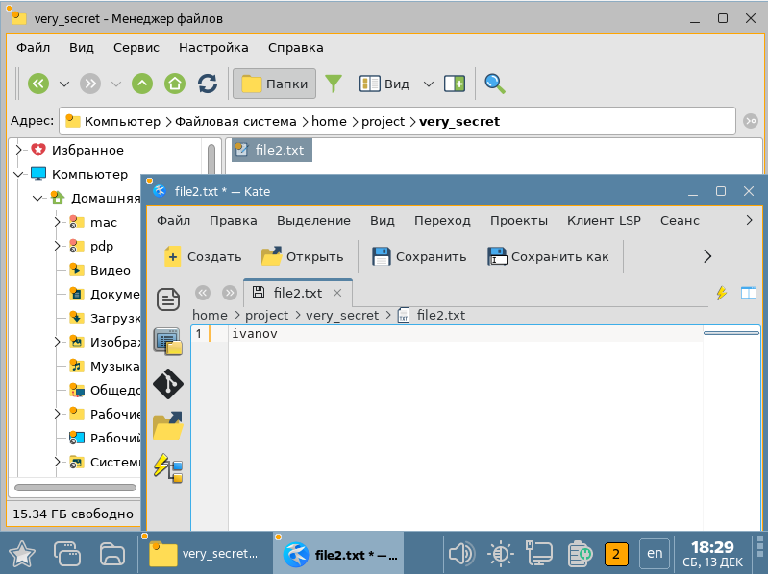
Рисунок 16 – Задание 3, пункт 9
Каталог /home/project/secret виден, файл /home/project/secret/file1.txt виден. Изменить файл file1.txt не удалось (рисунок 17).
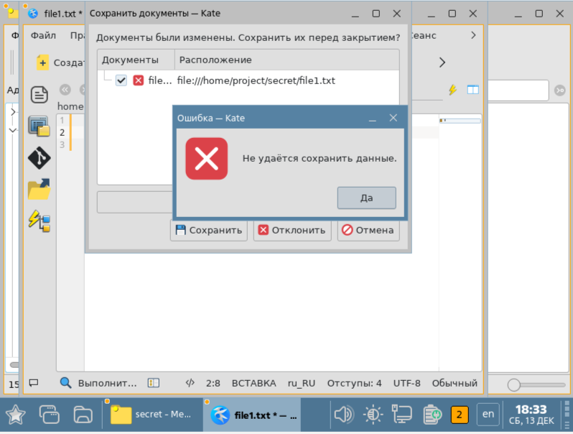
Рисунок 17 – Задание 3, пункт 12
Зайдем в систему под petrov c уровнем конфеденциоальности secret. Добавим в /home/project/secret/file1.txt строчку petrov. Сделать изменение удалось (рисунок 18).
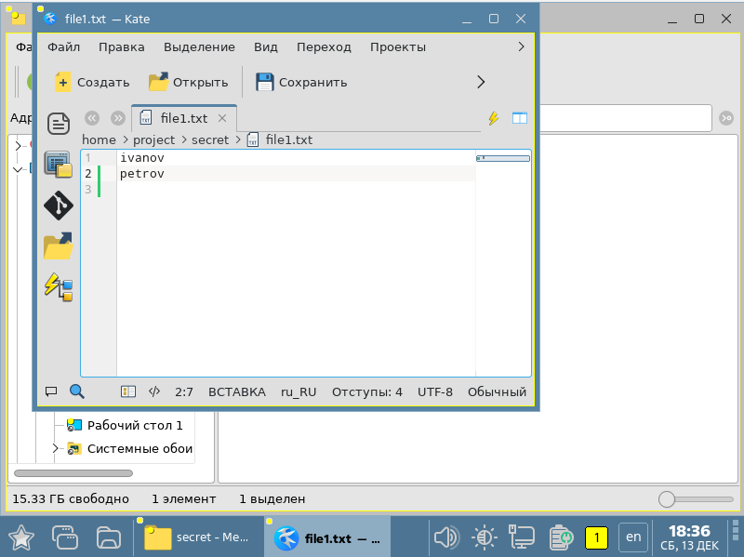
Рисунок 18 – Задание 3, пункт 14
Невозможно прочитать файл /home/project/very_secret/file2.txt так как доступа нет даже к папке very_secret.

Задание 4.
1. Создайте пользователей user5, user6, user7.
2. Настройте графический киоск для пользователя user5, для этого:
- добавьте запуск следующих приложений: Веб-браузер Firefox, Офис
Libreoffice, Почта Thunderblrd;
- поставьте галочки: Разрешить изменение внешнего вида и Разрешить создание и удаление файлов на рабочем столе;
- сохраните настройки;
3. Войдите в ОС под пользователем user5 и протестируйте, какой функционал доступен:
- открываются ли приложения на Рабочем столе?
- можете ли вы создать файл или каталог на Рабочем столе?
4. Войдите в ОС под пользователем sa на высоком уровне целостности.
5. Добавьте еще один ярлык на рабочий стол пользователя user5, для этого:
- выберите Пуск Интернет Веб-браузер ПКЬ Отправить Рабочий стол меню.
- скопируйте данный ярлык в профиль пользователя киоска user5 таким образом, чтобы у пользователя user5 ярлык появился на рабочем столе. Путь для копирования: /etc/fly-kiosk/user5/desktop.
- Войдите в ОС под пользователем user5 и убедитесь, что пользователь теперь может запускать веб-браузер Chromium (ярлык появился на рабочем столе).
- Войдите в ОС под пользователем sa на высоком уровне целостности и по аналогии с предыдущими пунктами задайте для пользователя user6 режим графического киоска с запуском одного приложения. В качестве приложения выберите веб-браузер Chromium.
- После этого войдите в ОС под пользователем user6 и убедитесь, что запускается только одно приложение - веб-браузер Chromium. Закрыв браузер, выйдите из ОС.
- Войдите в ОС под пользователем sa на высоком уровне целостности.
10 Настройте работу в системном киоске, для этого:
- откройте приложение Пуск → Параметры → Панель управления →Безопасность → Системный киоск;
- на верхней панели инструментов нажмите + и добавьте профиль для нового пользователя user7;
- выделив пользователя user7 справа в окне Профили, выберите в качестве профиля пользователя everything;
- после этого включите режим киоска, выбрав в верхнем меню Файл → Включить
режим киоска;
- во всплывающем сообщении Несохраненные изменения нажмите Да.
- в окне с требованием аутентификации введите пароль пользователя sa и нажмите Да.
- Войдите в ОС под пользователем user7 и убедитесь, что пользователю доступен стандартный функционал системы (откройте браузер, создайте файлы на рабочем столе и в домашнем каталоге, откройте любое доступное приложение из меню Пуск).

Ответы:
Создадим пользователей user5, user6, user7. Реализация на рисунке 19.
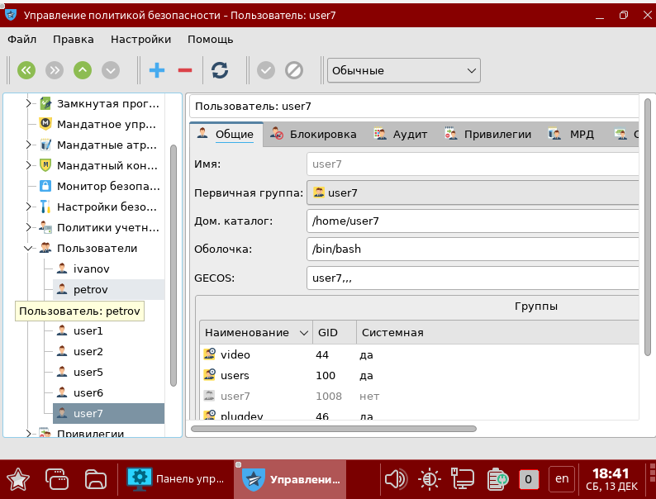
Рисунок 19 – Задание 4, пункт 1
Настроим графический киоск для user5. Реализация на рисунке 20.
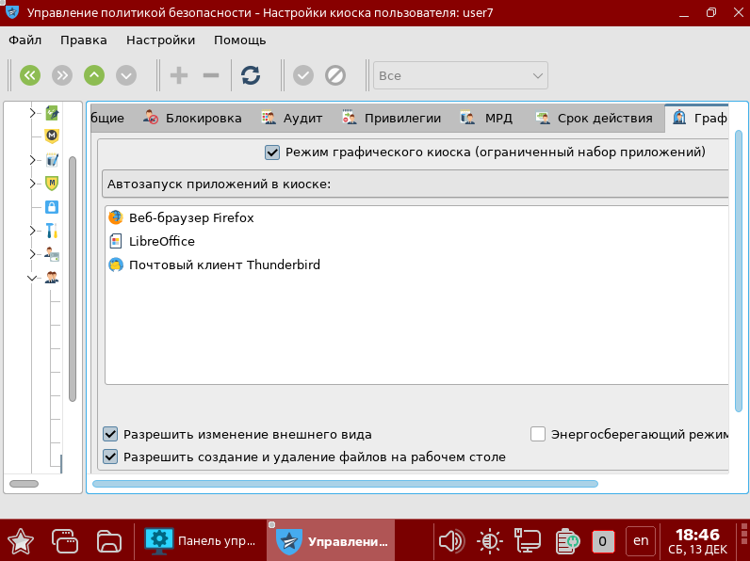
Рисунок 20 – Задание 4, пункт 2
Войдем под user5. Рабочий стол отображен на рисунке 21. Приложения открываются, можно создать каталог.
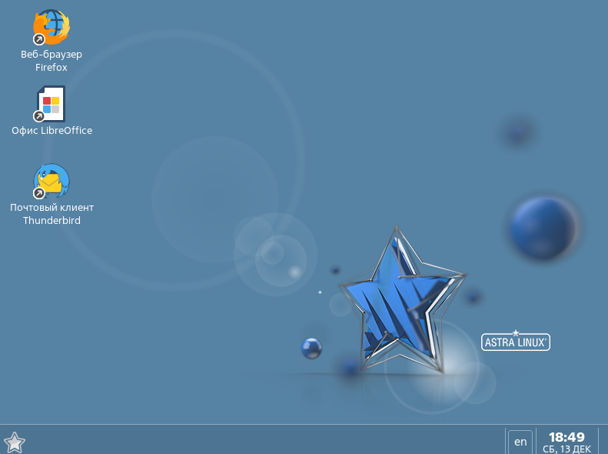
Рисунок 21 – Задание 4, пункт 3
После добавления ярлыка Chromium в графический киоск user5, на рабочем столе user5 появился ярлык (рисунок 22).
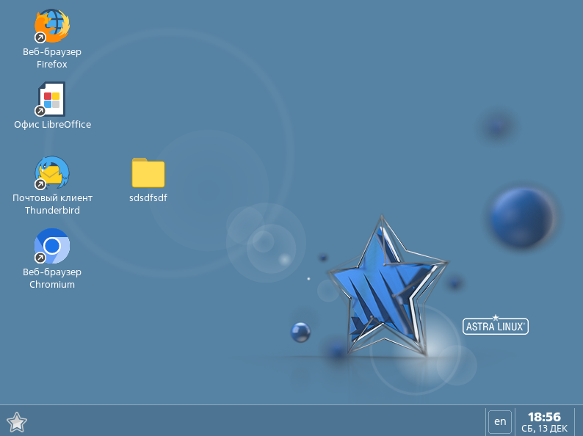
Рисунок 22 – Задание 4, пункт 6
Аналогично зададим графический киос для user6. Рабочий стол user6 отображен на рисунке 23, не открывается ничего кроме Chromium.
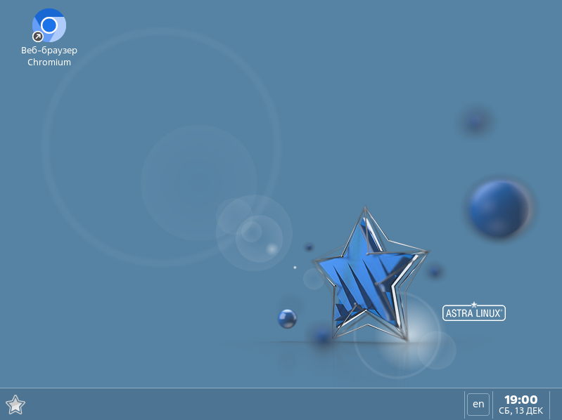
Рисунок 23 – Задание 4, пункт 8

Войдем в ОС под пользователем sa на высоком уровне целостности. Настроим работу в системном киоске. Реализация на рисунке 24.
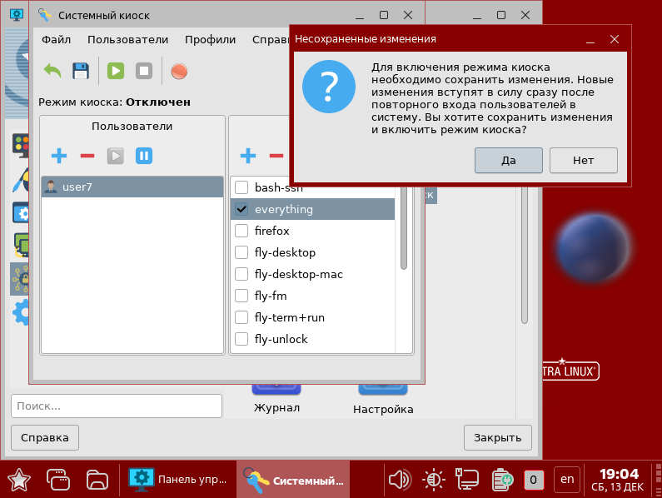
Рисунок 24 – Задание 4, пункт 10

Войдем в систему под user7. Пользователю доступен стандартный функционал системы (рисунок 25).
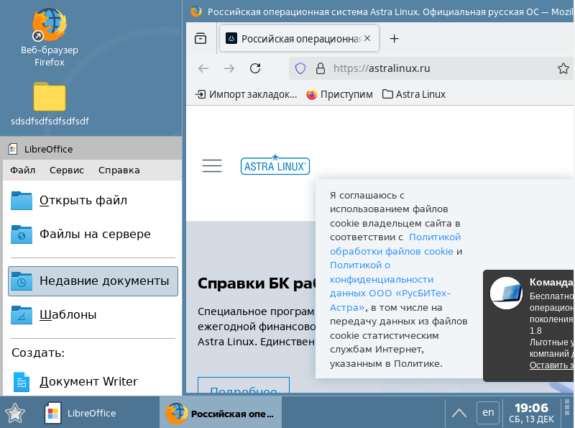
Рисунок 25 – Задание 4, пункт 11

Вопросы
- Что реализуют политики мандатного контроля целостности?
- Какой уровень целостности является минимальным?
- Какой уровень целостности присваивается привилегированному пользователю?
- Для чего предназначен режим графического киоска в Astra Linux?
- В какой программе настраивается графический киоск?
- Для чего предназначен системный киоск?
- От чего зависит цветовая индикация интерфейса?
- На что влияет установка минимальной категории конфиденциальности пользователя?
- На каком уровне защищённости доступно редактирование мандатных атрибутов?
- Как изменить мандатные атрибуты объекта?
- Что может сделать субъект имеющий первый уровень конфиденциальности с объектом, имеющим второй уровень?

Ответы:
1. Политики мандатного контроля целостности — защита данных от несанкционированного изменения.
2. Минимальный уровень целостности — "Низкий" (0).
3. Привилегированному пользователю присваивается "Высокий" (3/4) уровень целостности.
4. Графический киоск в Astra Linux — для ограничения доступа пользователя к определённым приложениям, блокировки настроек системы.
5. Настройка графического киоска — через настройки паолитики безопасности для пользователей.
6. Системный киоск предназначен для предоставления доступа к одной конкретной программе (например, веб-браузеру) с полной блокировкой остальной системы.
7. Цветовая индикация интерфейса зависит от уровня целостности, уровня конфеденциальности.
8. Установка минимальной категории конфиденциальности пользователя ограничивает видимость объектов: пользователь не увидит объекты с категориями ниже установленного минимума.
9. Редактирование мандатных атрибутов доступно на уровне защищенности 3 и выше.
10. Изменить мандатные атрибуты объекта можно через графическую утилиту файлового менеджера, если запустить от рута, или использовать утилиту chattr с ключами +l для уровня (например, +l3) и +c для категорий (например, +c1,3,5), а для просмотра текущих атрибутов — lsattr; права на изменение атрибутов (повышение уровня или добавление категорий) зависят от мандатного уровня и прав субъекта (пользователя или процесса) в соответствии с правилами мандатного контроля доступа.
11. Субъект не сможет получить доступ к объекту. Так как если мандатный контекст субъекта меньше метки безопасности объекта, то субъект не может получить доступ к объекту.

